НОРМЫ ЗКЛАДКИ ПРОДУКТОВ

Нормы вложения сырья, выход полуфабрикатов и готовых кулинарных изделий и блюд, а также нормы отходов при первичной обработке сырья и потери при тепловой обработке продуктов установлены сборниками рецептур блюд и кулинарных изделий для предприятий общественного питания.
Существуют разные сборники рецептур блюд и кулинарных изделий, но руководствоваться надо действующими в данное время нормативными документами. Есть сборники рецептур для столовых при промышленных предприятиях, высших и средних специальных учебных заведениях, столовых профессионально-технических учебных заведений.
Принцип построения сборников одинаков. В нем даются рецептуры блюд, холодных закусок, мучных изделий, напитков и т. д. Рецептуры представлены в трех вариантах в трех колонках. Первая колонка предусматривает наиболее широкий ассортимент сырья и более высокие нормы закладки мясных, рыбных и жировых продуктов. Рецептуры первого варианта применяются главным образом в ресторанах. Вторая колонка включает менее широкий ассортимент сырья и предусматривает меньшие нормы вложения сырья. Она применяется в основном в столовых, закусочных и кафе второй категории. Третья колонка используется на предприятиях, обслуживающих рабочих промышленных предприятий, студентов и др.
Сборник рецептур блюд и кулинарных изделий для предприятий общественного питания состоит из двух частей. В первой части приводится расчет расхода сырья, выхода полуфабрикатов и готовых изделий. При установлении норм отходов и выходов мясных полуфабрикатов в основу положена кулинарная разделка туш крупного и мелкого скота.
Отходы и выход зачищенных частей приводятся для всех видов мясных продуктов, находящихся в охлажденном состоянии. При этом нормы отходов даются для целых туш или полутуш. При получении мяса отдельными частями, для которых установлен другой процент отходов, определяя закладку сырья брутто, необходимо сделать пересчет, так как в рецептуре предусмотрена норма вложения сырья весом нетто.
Для приготовления, например, отварного мяса из разных частей туши, имеющих различный процент отходов, необходимо закладывать разный вес брутто. Если для приготовления порций вареного мяса весом 75 г потребуется мяса нетто 121 г и брутто (при средних отходах туши говядины I категории 26 %) 164 г, то при поступлении на производство задней ноги туши, имеющей 23 % отходов, для получения порции того же веса потребуется меньше продукта брутто:
121x100/100-23= 157 г.
Так определяют вес брутто для мяса, поступающего отдельными частями.
При поступлении нестандартного сырья норма закладки определяется по такому же расчету в соответствии с фактическими отходами, на которые в каждом отдельном случае составляется акт в установленном порядке. Отходы определяются на предприятии путем контрольных проработок.
Нормы отходов и выхода полуфабрикатов при холодной обработке свежей и соленой рыбы устанавливаются в соответствии с принятыми способами кулинарной разделки для рыбы трех размеров: крупной, средней и мелкой. Пересчеты производятся аналогично пересчетам, приведенным по мясу.
Нормы отходов установлены и на свежую рыбу, замороженную в брикетах. Отходы увеличиваются на 6 % за счет потерь при размораживании. Для живой рыбы (леща, сазана, карпа, линя, карася, стерляди), используемой при изготовлении порционных блюд, выход готового продукта не нормируется, а исчисляется на основании установленных отходов и потерь при кулинарной обработке рыбы исходя из фактического веса брутто каждого экземпляра.
Нормы отходов по овощам и плодам в сборнике приведены из расчета на сырье, соответствующее по качеству действующему ГОСТу.
Для овощей, имеющих разные отходы в зависимости от сезона года, установлен разный процент отходов. Скажем, для картофеля, моркови и свеклы до 1 января установлены отходы соответственно 25, 20 и 15 %, а с 1 января – 30, 25 и 20 %, т. е. на 5 % больше. Исходя из этого при приготовлении одного и того же блюда для закладки овощей нетто в разное время года следует брать разное количество брутто.
Например, в рецептуре для борща в соответствии с указанными выше нормами отходов установлена следующая норма закладки картофеля, моркови и свеклы (г):
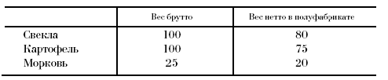
В период после 1 января при норме отходов для этого времени по таблице сборника на 100 г нетто картофеля (очищенного) требуется 143 г картофеля весом брутто. По рецептуре в борщ следует заложить картофель весом нетто 75 г, для получения этого количества следует взять:
143/100 х 75 = 107 г картофеля весом брутто.
Таким же порядком определяется вес брутто свеклы и моркови.
Следовательно, с 1 января рецептура на борщ будет включать следующее количество овощей (г):
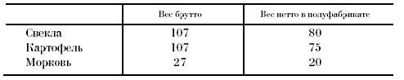
Для приготовления блюд из круп в сборнике приводятся нормы вложения круп, количество воды в весовых единицах и выход готовых каш в объемных единицах.
Нормы жидкости для каш предусматривают варку их в котлах емкостью 30–80 л. В зависимости от условий варки, формы и размера посуды норма жидкости может быть увеличена до 10 % для рассыпчатых и до 2–3 % для прочих каш.
При варке каш в котлах емкостью 125–150 л норма жидкости уменьшается, а при варке в низкой и мелкой посуде – ув еличив ается.
Нормы жидкости для варки каш указываются на 1 кг сухой крупы. Если каши готовят из круп, которые перед варкой промывают, то необходимо учитывать, что в крупе при промывке остается значительное количество воды – в пределах 10–30 % от веса сухой крупы.
Для сохранения необходимого соотношения крупы и воды при варке каш из промытой крупы следует пользоваться объемным коэффициентом, т. е. учитывать общий объем промытой крупы вместе с необходимым количеством воды. В сборнике указывается, какой объем (л) должен занимать 1 кг промытой крупы вместе с водой. Зная объемный коэффициент, можно определить общий объем крупы и воды в котле на заданное количество порций.

ТЕХНОЛОГИЧЕСКИЕ КАРТЫ

Технологические карты составляются на каждое блюдо на основе сборника рецептур и правил технологии приготовления того или иного блюда либо кулинарного изделия.
Технологические карты изготовляются на плотном картоне, хранятся в картотеке заведующего производством. При составлении плана-меню на следующий день заведующий производством берет из картотеки соответствующие технологические карты, передает их бухгалтерии для расчета необходимого количества сырья и полуфабрикатов, а затем вручает поварам, ответственным за приготовление блюд.
На лицевой стороне технологической карты указываются наименование блюда и рецептура. На оборотной стороне даются краткое описание технологического процесса и правила отпуска готового блюда, а также рекомендуемый гарнир. Кроме того, указываются коэффициенты трудоемкости приготовления полуфабриката, готового блюда и гарнира, если он указан. Коэффициент трудоемкости выражается в условных блюдах и служит для определения количества работы, которую проделывает повар в смену. Учет этого показателя помогает планировать работу и правильно распределять нагрузку на всех членов бригады. Таким образом обеспечивается качество приготовления блюда, закрепляется ответственность за его приготовление и становится доступным для подсчета трудовое участие всех работников кухни в общем процессе.
Сырье, передвигаясь от склада по цехам, превращается в готовую продукцию.

ПЕРВИЧНАЯ ОБРАБОТКА СЫРЬЯ

РАБОТА ОВОЩНОГО ЦЕХА

Первым среди заготовочных цехов является овощной цех. Технологический процесс обработки овощей состоит из следующих операций: сортировки, мойки, машинной очистки, ручной дочистки, нарезки. Обработка овощей делится на потоки: обработку картофеля и корнеплодов, обработку других овощей и зелени, обработку квашеных и соленых овощей.
В современных специализированных овощных цехах, размещенных на крупных предприятиях или при овощных базах (овощехранилищах) и рассчитанных на снабжение как предприятий общественного питания, так и розничной сети, может быть организован выпуск расширенного ассортимента продукции: могут работать поточные линии по расфасовке картофеля и овощей в пакеты, линия производства очищенного сульфитированного картофеля, линия приготовления картофельных и овощных котлет, жареного хрустящего и гарнирного картофеля, линия приготовления салатов и винегретов.

Нарезка
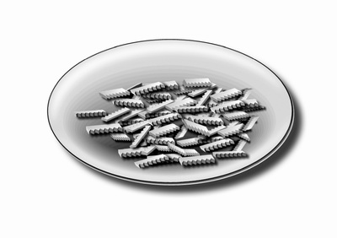

Нарезка гребешками

Нарезка звездочками

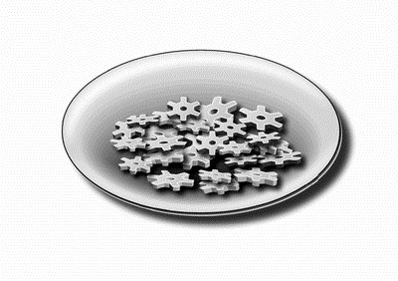

Нарезка шестеренками

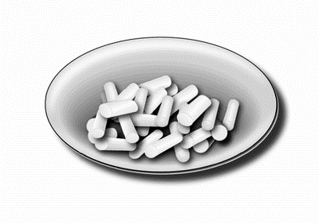

Нарезка цилиндриками

Соломкой корнеплоды нарезают вдоль волокон. Звездочки из моркови делают карбованием – нарезанием канавок вдоль корнеплода и последующим разрезанием на тонкие ломтики. Сложные формы нарезки применяются для моркови и свеклы.

ОБРАБОТКА КАПУСТЫ И ЗЕЛЕНИ

Капуста. Все виды капусты богаты витаминами, белками, сахарами и микроэлементами. У белокочанной, савойской и краснокочанной капусты удаляют верхние загрязненные листья. Кочерыжка удаляется после разрезания кочана на четыре части, если не планируется изготовление голубцов. Затем капусту опускают на 20 мин в подкисленную или подсоленную воду для удаления гусениц и улиток, которые всплывают на поверхность.
Цветную капусту в потемневших местах зачищают теркой или ножом, ее также опускают в подкисленную или подсоленную воду для удаления гусениц.
Мелкие кочаны брюссельской капусты обрезают от стебля перед самым приготовлением блюд, чтобы избежать увядания.
Капусту шинкуют соломкой или нарезают квадратиками, для фаршей рубят на специальных машинах, куттерах, или вручную.
С кольраби срезается грубая кожица, капуста шинкуется соломкой или нарезается брусочками для супов либо ломтиками для салатов.
Лук. У репчатого лука отрезается донце, снимается сухая чешуя. Нарезают лук кольцами, полукольцами, дольками и мелкими кубиками.
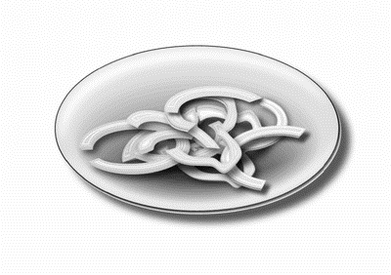

Нарезка кольцами и полукольцами

Нарезка квадратиками или шашками

Обработка зеленого лука заключается в удалении засохших и испорченных стеблей, обрезке корней и промывке.
Лук, чеснок и хрен обрабатывают на специальном рабочем месте, оборудованном вытяжным шкафом. Подготовленные овощные полуфабрикаты в деревянных ушатах, окоренках, а также корзинках доставляют в горячий цех.
Для тщательного удаления песка и грязи лук-порей перед промыванием разрезается вдоль.
Салат, шпинат, щавель. Зелень перебирают, удаляя корни, испорченные листья, грубые стебли. Листья промывают в большом количестве воды.

ОБРАБОТКИ ДРУГИХ ОВОШЕИ

Тыква, кабачки, баклажаны, огурцы. Плодовые овощи сначала моют, срезают плодоножку и кожицу. У моло-
дых плодов кожица снимается только у плодоножки. Тыкву и кабачки разрезают и удаляют семена. Для фарширования баклажаны и кабачки разрезаются поперек плода, удаляют семена и мякоть.
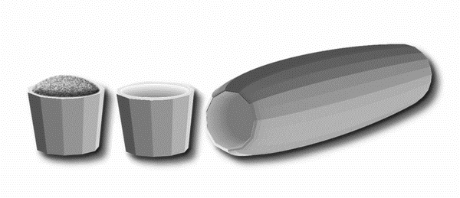

Фарширование кабачков

Перец сладкийразрезают вдоль, очищают от семян и промывают. Для фарширования перец разрезается поперек у плодоножки.
Помидорымоют, сортируют, вырезают зеленую ткань у плодоножки. Для фарширования срезается верхняя часть плода и удаляются семена.
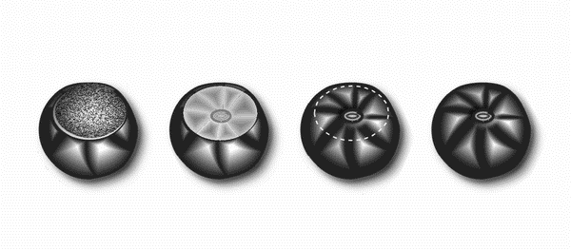

Фарширование помидоров

Стручки гороха и фасоли. Отбраковываются испорченные стручки. Надламывается конец стручка и удаляется жилка, соединяющая створки.
Спаржа. Ее промывают и очень аккуратно снимают кожицу, чтобы не повредить наиболее ценную часть – головку, с которой кожица не снимается. Очищенная спаржа сортируется по размерам и связывается в пучки.
Артишоки. Срезаются верхняя часть и стебель у самого основания. Ложкой или выемкой удаляется из середины артишока волокнистая часть. Этот овощ обрабатывается перед самым приготовлением блюд.

ОБРАБОТКА ГРИБОВ

Ценность грибов во вкусовых и ароматических веществах, что определяет их широкое применение при изготовлении различных вторых блюд, соусов и супов.
Чаще всего используют белые грибы, шампиньоны, подосиновики, подберезовики, сыроежки, маслята, сморчки и трюфели.
У белых грибовобрезают корешки и испорченные места, отбраковывают червивые и тщательно промывают.
Шампиньоныпредохраняют от потемнения добавлением в воду лимонной кислоты.
Сыроежки и маслятатребуют снятия кожицы со шляпок.
Сморчки и строчкитщательно промывают: в извилинах шляпок застревает очень много песка. Кроме того, сразу же сморчки варят в большом количестве воды 10–15 мин для удаления ядовитой гельвеловой кислоты.
Трюфелимоют и работают с ними после тщательной тепловой обработки.
При чистке необходимо особенно внимательно следить за тем, чтобы в пищу не попали ядовитые грибы. Нельзя употреблять в пищу и перезревшие грибы.
Сушеные грибыпринято перебирать, промывать в 3–4 водах и замачивать в холодной воде или молоке.
Соленые и маринованные грибытакже перебирают и, если нужно, мелко нарезают. Соленые грибы до обработки должны находиться в рассоле, иначе их вкус и внешний вид ухудшаются.

ОБРАБОТКА КОНСЕРВИРОВАННЫХ ОВОШЕЙ

Квашеная капуста. Капусту отжимают от рассола, очень кислую промывают холодной водой.
Соленые огурцысначала промывают холодной водой, затем отрезают место прикрепления плодоножки. С крупных огурцов снимают кожицу и, разделив на четыре части, удаляют семена. Их нарезают кружочками, ромбиками, соломкой, кубиками или используют целиком.
Сушеные овощизамачивают, заливая водой полностью, чтобы не разрушился витамин С и чтобы овощи не потемнели. Сушеная зелень петрушки и укропаиспользуется без предварительной обработки. Сушеный луксбрызгивают водой и дают набухнуть.
Свежезамороженные овощи. В таком виде поступают зеленый горошек, стручковая фасоль, цветная и брюссельская капуста, кабачки, перец, зелень и т. д. Эти овощи перед тепловой обработкой не размораживаются, их освобождают от упаковки, варят или жарят.

КАЧЕСТВО ОВОШЕЙ И ПРАВИЛА ИХ ХРАНЕНИЯ

Овощные полуфабрикаты сразу же подвергаются тепловой переработке, потому что хранение снижает их качество.
Для предохранения картофеля от потемнения его подвергают сульфитации: погружают на 5 мин в 1 %-й раствор бисульфита натрия, потом промывают холодной водой 2–3 раза. Сульфитированный картофель должен быть чистым, целым, упругим, без посторонних запахов. Нельзя использовать картофель с темными пятнами, заплесневелый.
Очищенные корнеплоды хранят в корзинах или контейнерах при температуре 0–4 °C не более 12 ч. От потемнения овощи предохраняют, накрывая влажной тканью. Картофель можно хранить в контейнерах или полиэтиленовых мешках при температуре 2–7 °C не более 48 ч.
Петрушку, салат, укроп выкладывают слоем не выше 10 см, накрывают влажной тканью и хранят при температуре 2–12 °C не более 3 ч.
Лук должен быть упругим и чистым, капуста – зачищенной, без загнивших и подмороженных листьев.
Количество отходов при обработке корнеплодов и овощей зависит от сезона и составляет 15–32 %. Отходы овощей являются ценным сырьем и используются многими предприятиями.
Из очисток картофеля получают крахмал. Очистки измельчают на терочных машинах, измельченную массу заливают водой, перемешивают, процеживают и получают крахмальное молочко. Молочко отстаивают в специальных емкостях, затем воду сливают и с осевшего на дне крахмала снимают верхний загрязненный слой. Крахмал снова заливают водой отстаивают. Эту операцию повторяют 3–4 раза. Очищенный крахмал сушат при температуре не выше 50 °C.
Очистки свеклы используются для приготовления свекольного настоя. Их моют, измельчают, доводят до кипения в подкисленной воде и настаивают 15–20 мин, потом процеживают. Настой используется для подкрашивания борщей. Ботва ранней свеклы используется для приготовления свекольников.
Стебли петрушки, укропа и сельдерея промываются и используются при варке бульонов и соусов.
В овощном цехе необходимо строго соблюдать правила охраны труда и техники безопасности. К работе на машинах могут допускаться лишь работники, знающие их устройство и прошедшие специальный инструктаж. Возле машин необходимо вывешивать правила работы и плакаты по технике безопасности. Работникам запрещается опускать руки в рабочие камеры картофелечисток и овощерезок. Пусковые устройства машины должны быть закрыты, а машины – иметь исправное заземление и зануление.
Тара для загрузки овощей в машину допускается емкостью не более 8–10 кг. Переноска грузов женщинам разрешается весом не более 20 кг.
В цехе должна поддерживаться температура не ниже 15 °C.
Для обеспечения требований санитарного режима необходимо своевременно удалять отходы из цеха. Путь движения отходов не должен пересекаться с путем движения готовой продукции.

